Vejen Kommunes testplan 2020-2021

Indskolingen
Test/prøve | Fag/emne | Tidsrum | Klassetrin
Sprogvurdering | Sproglige kompetencer | Før efterårsferien | 0. kl.
Dialogvurdering | Alsidig, personlig udvikling | Oktober-november | 0. kl.
Ordlæseprøve 1 | Dansk | Marts | 1. kl.
Nationale test | Dansk, læsning 2. kl. | 1. marts – 30. april | 2. kl.
Nationale test | Matematik 3. kl. | 1. marts – 30. april | 3. kl.
Den nationale trivselsmåling | Trivsel | 20. januar – 20. marts | 0.-3. kl.

Mellemtrinnet
Test/prøve | Fag/emne | Tidsrum | Klassetrin
Nationale test | Dansk, læsning 4. kl. | 1. marts – 30. april | 4. kl.
Nationale test | Dansk, læsning 6. kl. | 1. marts – 30. april | 6. kl.
Nationale test | Matematik 6. kl. | 1. marts – 30. april | 6. kl.
Nationale test | Engelsk 4. kl. | 1. marts – 30. april | 4. kl.
Den nationale trivselsmåling | Trivsel | 20. januar – 20. marts | 4.-6. kl.

Udskolingen
Test/prøve | Fag/emne | Tidsrum | Klassetrin
Nationale test | Engelsk 7. kl. | 1. marts – 30. april | 7. kl.
Nationale test | Dansk, læsning 8. kl. | 1. marts – 30. april | 8. kl.
Nationale test | Matematik 8. kl. | 1. marts – 30. april | 8. kl.
Nationale test | Fysik/kemi 8. kl. | 1. marts – 30. april | 8. kl.
9. kl. afgangseksamen | Dansk læsning, retskrivning, skriftlig og mundtlig | Maj/juni | 9. kl.
9. kl. afgangseksamen | Matematik med og uden hjælpemidler | Maj/juni | 9. kl.
9. kl. afgangseksamen | Engelsk mundtlig | Maj/juni | 9. kl.
9. kl. afgangseksamen | Fysik/kemi, biologi, geografi mundtlig | Maj/juni | 9. kl.
9. kl. afgangseksamen | 2 udtræksfag | Maj/juni | 9. kl.
Den nationale trivselsmåling | Trivsel | 20. januar – 20. marts | 7.-9.kl.

Opmærksomhedspunkter i dansk

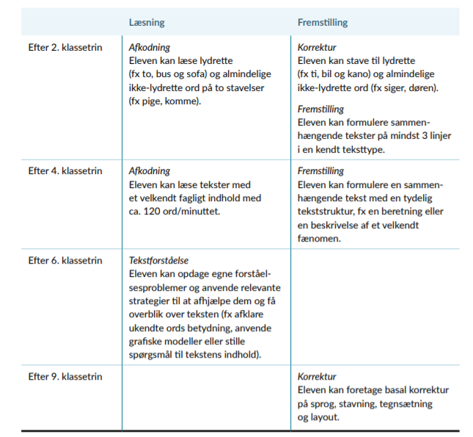

Opmærksomhedspunkter i matematik

